 | Teilchenmodell | Arbeitsblatt
Das folgende einfache Teilchenmodell ist dir vielleicht in dieser Form schon aus dem Naturwissenschaftsunterricht bekannt. Man geht dabei davon aus, dass…
… alle Stoffe aus Teilchen bestehen und jeder Reinstoff aus gleichen Teilchen.
… die Teilchen sich ständig bewegen.
… die Teilchen miteinander wechselwirken.
Wenn man sich genauer überlegt, was dieses Teilchenmodell für die Vorstellung der verschiedenen Aggregatzustände bedeutet, gelangt man zu der folgenden Tabelle, die noch nicht vollständig ausgefüllt ist.
Lies dir die vorgegebenen Teile aufmerksam durch und ergänze die Tabelle!
fest | flüssig | gasförmig
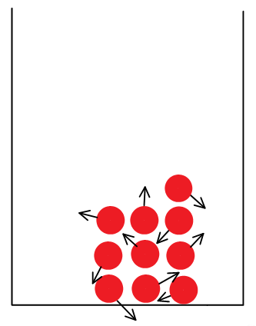 |  | 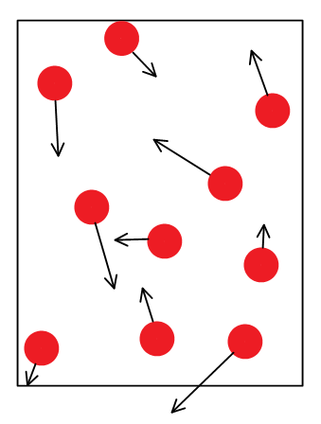
Der Zusammenhalt der Teilchen ist groß.
Die Teilchen haben einen bestimmten Platz und bewegen sich dort nur geringfügig. | Die Teilchen können sich bewegen und sind in der Lage verschiedene Plätze einzunehmen.
 | Flüssigkeiten passen sich der Form des Gefäßes an und lassen sich kaum zusammendrücken. | Gase füllen jedes beliebige Gefäß aus und lassen sich leicht zusammendrücken.

 | Teilchenmodell | Lösung
Das folgende einfache Teilchenmodell ist dir vielleicht in dieser Form schon aus dem Naturwissenschaftsunterricht bekannt. Man geht dabei davon aus, dass…
… alle Stoffe aus Teilchen bestehen und jeder Reinstoff aus gleichen Teilchen.
… die Teilchen sich ständig bewegen.
… die Teilchen miteinander wechselwirken.
Wenn man sich genauer überlegt, was dieses Teilchenmodell für die Vorstellung der verschiedenen Aggregatzustände bedeutet, gelangt man zu der folgenden Tabelle, die noch nicht vollständig ausgefüllt ist.
Lies dir die vorgegebenen Teile aufmerksam durch und ergänze die Tabelle!
fest | flüssig | gasförmig
 | 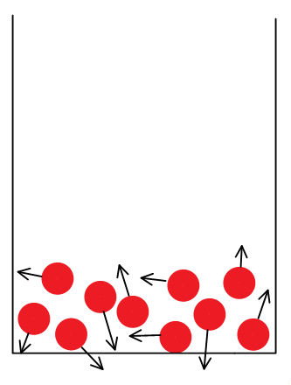
Der Zusammenhalt der Teilchen ist groß. | Der Zusammenhalt der Teilchen ist klein. | Der Zusammenhalt der Teilchen ist sehr klein.
Die Teilchen haben einen bestimmten Platz und bewegen sich dort nur geringfügig. | Die Teilchen können sich bewegen und sind in der Lage verschiedene Plätze einzunehmen. | Die Teilchen bewegen sich vollkommen frei im Raum und haben eine große Geschwindigkeit.
Feste Körper haben eine bestimmte Form und die meisten lassen sich nicht zusammendrücken. | Flüssigkeiten passen sich der Form des Gefäßes an und lassen sich kaum zusammendrücken. | Gase füllen jedes beliebige Gefäß aus und lassen sich leicht zusammendrücken.

